|  |
| --- |
| مستندات  پشتیبان گیری و بازیابی اطلاعات در اوراکل  به روش  **Export & Import**  شرکت بهاران- گروه نرم‌افزارهای ستادی  شهریور ماه 93 |

**تاریخچه سند**

|  |  |  |  |  |
| --- | --- | --- | --- | --- |
| تاریخ | نسخه | تهیه کننده | تائید کننده | توضیحات |
| 24/06/1393 | 1.0 | پیام محقق | حسین امرایی |  |
|  |  |  |  |  |

فهرست

نصب oracle client 2

پیکره بندی فایل TNSNAMES.ORA جهت برقراری ارتباط با دیتابیس ORACLE 4

تنظیمات رجیستری اوراکل(Language) 6

Export 7

معرفی پارامترهای مختلف Export 7

Import 9

معرفی پارامترهای مختلف Import 9

نصب oracle client

وارد پوشه oracle client شده و فایل setup.exe را اجرا نموده تا وارد محیط نصب شویم .

در اولین مرحله از نصب کلید Next را فشرده تا وارد مرحله Selection Installations Type شویم.

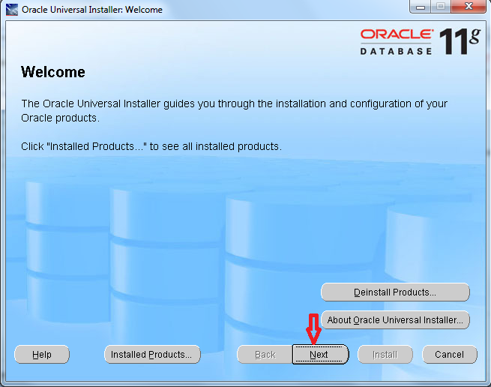

در این مرحله با انتخاب مد Administration و فشردن کلید next به مرحله Install Location رفته و مسیر نصب برنامه را در این مرحل مشخص میکنیم .

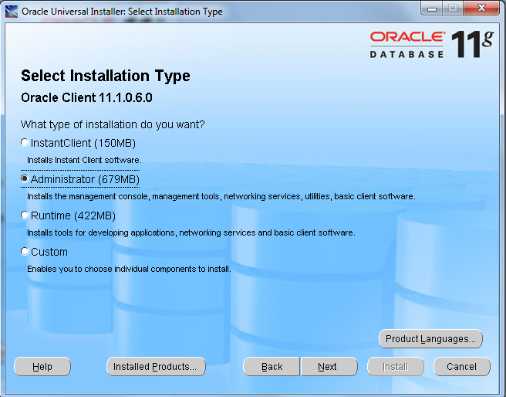

همه مسیرهای نصب را در حالت پیش فرض قرار داده و کلید Next را می فشاریم تا وارد محیطInstall oracle میشویم .

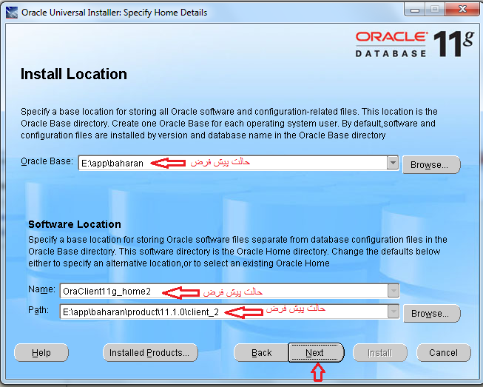

در این مرحله با فشردن کلید Install را زده و منتظر می مانیم تا نصب برنامه انجام گیرد .

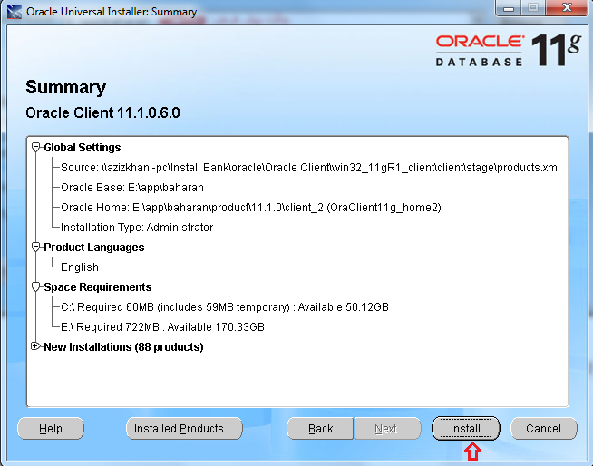

پیکره بندی فایل TNSNAMES.ORA جهت برقراری ارتباط با دیتابیس ORACLE

بعد از نصب Oracle client وارد مسیر زیر در محیط ویندوز خود میشویم :

E:\app\BAHARAN\product\11.1.0\client_1\network\admin

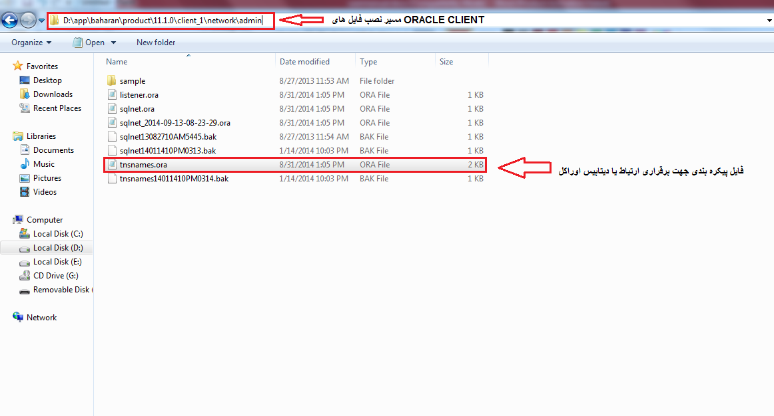

فایل TNSNAMES.ORA را برای پیکره بندی این فایل باز میکنیم:

در این فایل ما باید دیتابیس آماد را در این فایل درج کنیم :

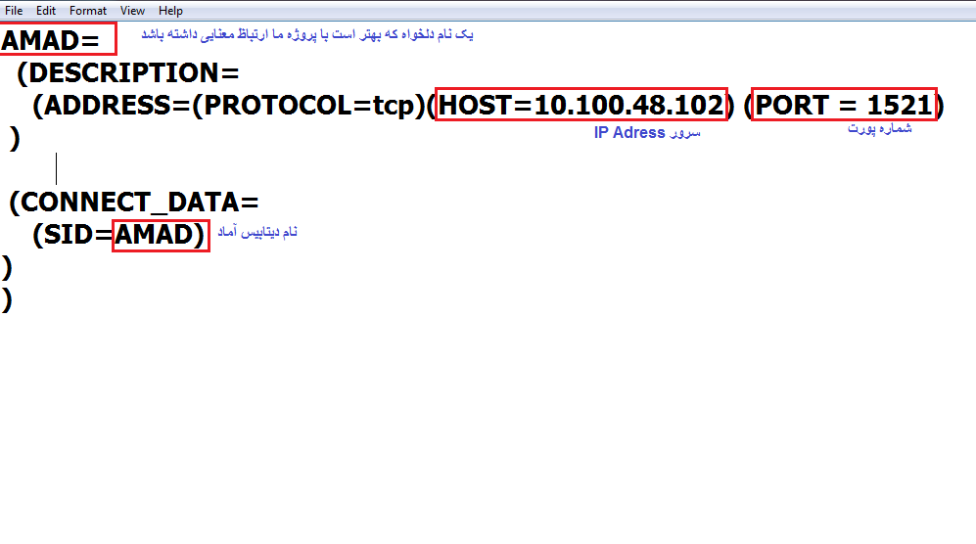

تنظیمات رجیستری اوراکل(Language)

در منوی Start با تایپ دستور regedit وارد فایل registry ویندوز شده و به مسیر زیر میرویم :

HKEY-LOCAL-MACHIN / SOFTWEAR / ORACLE / KEY_OraClient11g_home1

سپس پارامتر NSLANG را برابر مقدار زیر قرار میدهیم .

AMERICAN_AMERICA.AR8MSWIN1256

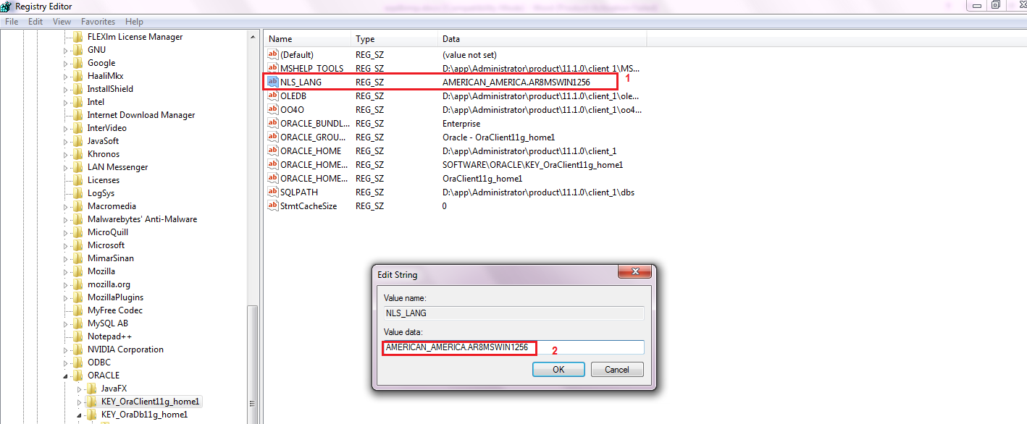

Export

* نکته : جهت گرفتن backup&recover بهتر است با کاربر system این کار را انجام داد .
* نکته : جهت عملیات Export & Import باید ابتدا client خود را فارسی نموده برای این کار به روش زیر عمل نمایید

ابتدا در ویندوز خود وارد منوی start شده و در قسمت run کلمه cmd تایپ کرده تا وارد محیط command prompt ویندوز شویم.

دستور زیر را جهت گرفتن backup در جلوی اشاره گر خط فرمان تایپ میکنیم :

Exp Userid@dbname file = file_ name.dmp grant =Y/N constraint=Y/N Index= Y/N Owner = <amad>

* Owner میتواند یک یا چند User باشد .
* زمانی که در سرور هستیم دیگر نیازی به پارامتر dbname @ نیست .

معرفی پارامترهای مختلف Export

|  |  |  |  |
| --- | --- | --- | --- |
| مقدار | توضیحات | | خاصیت |
| System | نام کاربر و کلمه عبور Accunt برای گرفتن Export | | Userid |
|  | نام فایل Export Dump | | File |
| Y/N | مشخص میکند اشیای بانک اطلاعاتی Expotخواهند شد | Grant | |
| Y/N | مشخص میکند یک نسخه هماهنگ خواندن از اشیای Export گرفته شود یا خیر | Constraint | |
| Y/N | برای نشان دادن اینکه Indexes جداول Export خواهند شد یا خیر | Indexes | |
|  | مشخص میکند از چه user هایی Export گرفته شود | Owner | |
|  | یک فهرست از لیست جداولی که قرا است Export گرفته شد | Tabels | |

Export در سه سطح قابل اجرا است :

* Full : انتخاب تمام user های بانک اطلاعاتی برای export
* Owner : انتخای یک یک یا چند user برای export
* Table : انتخاب یک یا چند جدول در یک یا چند user برای Export

مثال :

Exp system/sysadmin@amd file=d:\backup.dmp grant=n index=n constraint=y full=y owner=amd

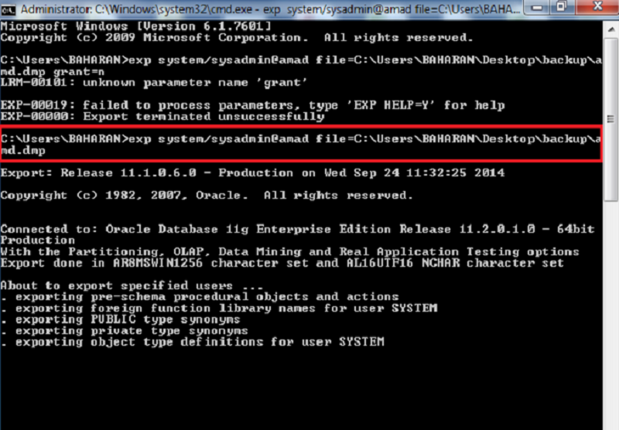

Import

دستور زیر را جهت گرفتن recovery در جلوی اشاره گر خط فرمان تایپ میکنیم :

Imp system/sysadmin@dbname file=file_name.dmp grant=Y/n

Importدر سه سطح قابل اجرا است :

* Full : انتخاب تمامی فایل های Export برای Import
* Fromuser: انتخاب یک یا چند user مبدا که از روی آن ها Export انجام میشود .
* Touser : انتخاب یک یک یا چند user مقصد برای Import در آن ها
* Tables : انتخاب یک یا چند جدول در یک یا چند user برای Import

معرفی پارامترهای مختلف Import

|  |  |  |  |
| --- | --- | --- | --- |
| مقدار | توضیحات | | خاصیت |
| System | نام کاربر و کلمه عبور Accunt برای گرفتن Export | | Userid |
|  | نام فایل Export Dumpشده برای Import | | File |
| Y/N | مشخص میکند مجوز اشیای بانک اطلاعاتی Import خواهند شد | Grant | |
|  | نام user های بانک اطلاعاتی مبدآ که قرا است از آن Import گرقته شود . | fromuser | |
|  | نام user های بانک اطلاعاتی مقصد که قرا است در Import شود | touser | |

مثال :

Imp system/sysadmin file=d:\bckup.dmp fromuser=amd touser=temp

